**22.04.2021**

**6 клас**

**Математика**

**Перейти за посиланням** [**https://meet.google.com/wcb-yfcz-ikb**](https://meet.google.com/wcb-yfcz-ikb) **о 14:00**

**На окремих аркушах паперу виконати контрольну роботу.**

**Підписати:**

***Контрольна робота***

***з математики***

***учня/учениці 6 класу***

***Воронівської гімназії Білопільської міської ради***

***Сумської області***

***прізвище, ім’я***

Тема: Вирази і рівняння

**Варіант 1**

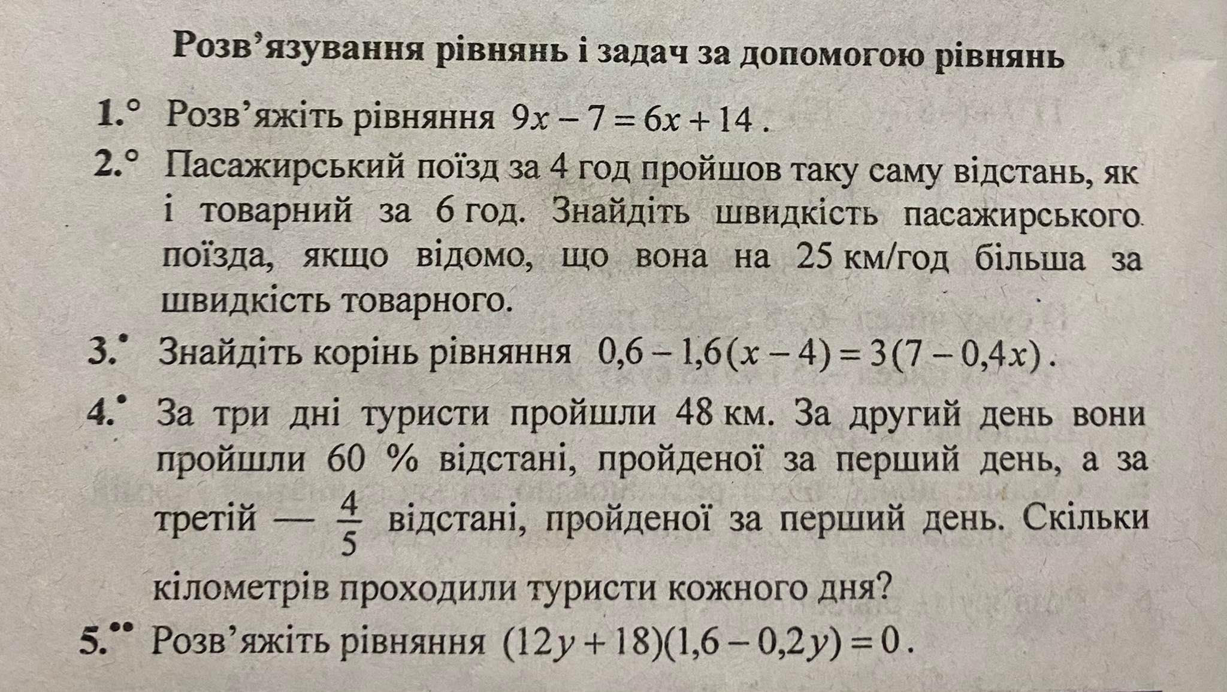

**Варіант 2**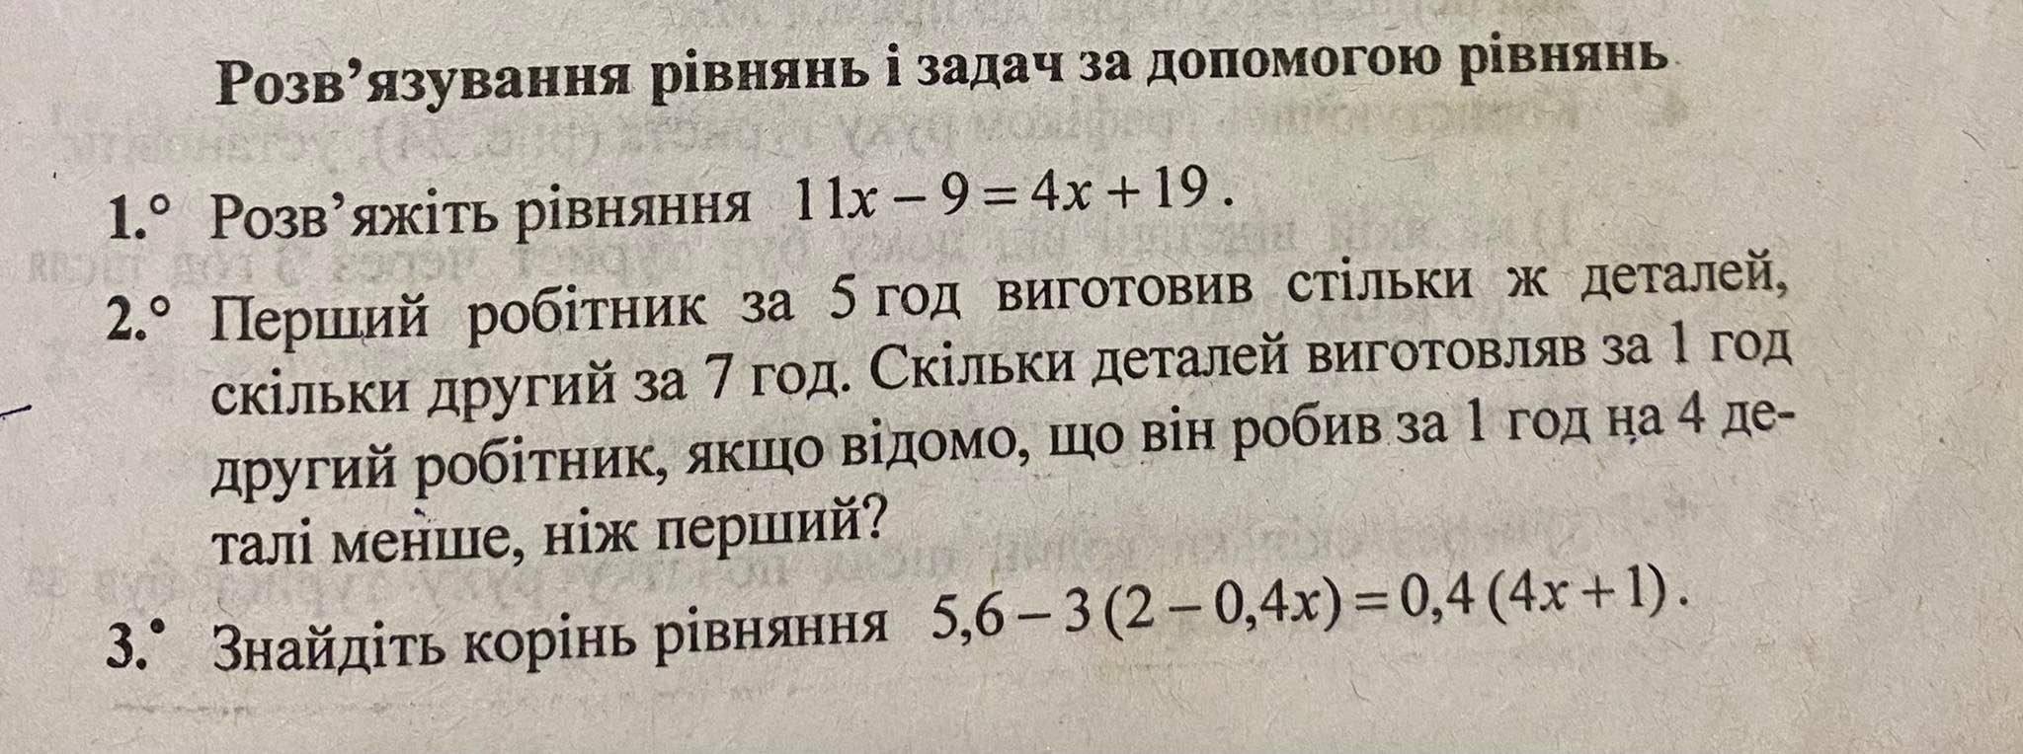

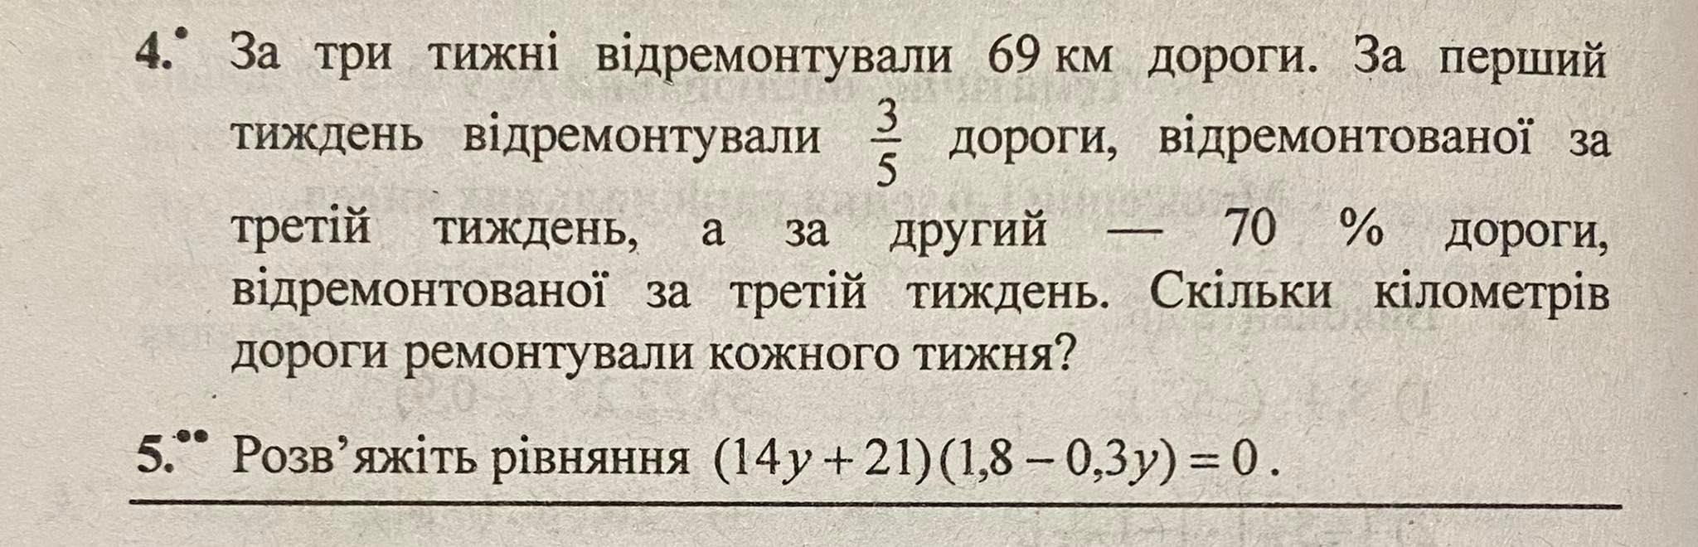

**Варіант 1: Глуходід А., Мамочка В, Штань Д.**

**Варіант 2: Малишева В., Шпетна А., Штань В.**